Importecion de Requerimientos de Materiales

Para poder importar los requerimientos de materiales desde una plantilla se deben importar dicho Excel desde el siguiente menú

Luego se selecciona el archivo a importar

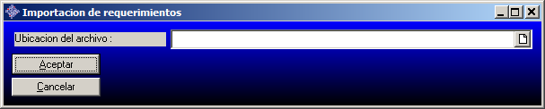

Una vez terminada la importación los Requerimientos de materiales quedan en un estadio que se llama “A Confirmar”

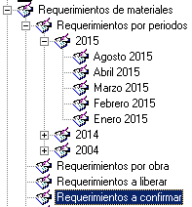

Dentro del nodo de requerimientos de materiales a confirmar se pueden ver todos los Requerimientos que fueron importado y aun ningún usuario ha confirmado

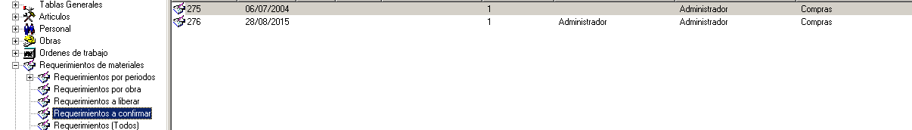

Para poder confirmar los requerimientos simplemente se deben abrir para poder visualizar y una vez que el usuario preciona sobre “Aceptar” el sistema automáticamente confirma dicho requerimiento

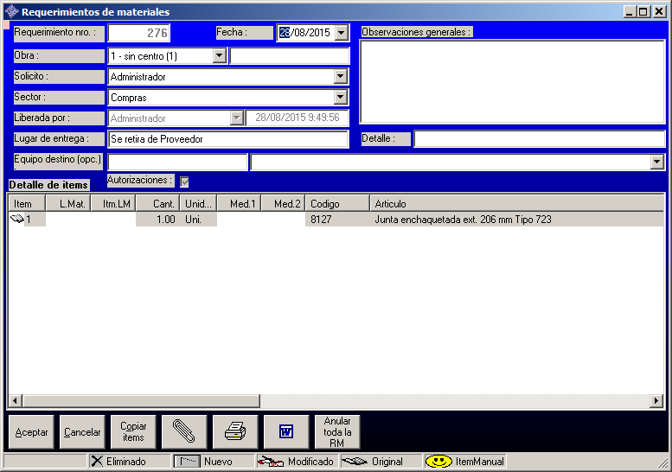

y lo pasa a la rama que corresponde dentro de la fecha de alta del Requerimiento

